**Подготовка аналитической подборки материалов по языку программирования Julia**

1. **Общее описание**

Julia — это современный язык программирования, созданный в 2009 году, который сочетает высокую скорость выполнения (как у C) с удобством синтаксиса (как у Python). Он особенно популярен в научных вычислениях, математике, машинном обучении и данных.

1. **Аннотированные статьи и ресурсы**
2. The Julia Programming Language

The Julia Programming Language. — Текст : электронный // : [сайт]. — URL: https://julialang.org/ (дата обращения: 26.09.2025).

Аннотация: Основной ресурс для начала работы. Содержит руководства, ссылки на библиотеки и обсуждения, установщики, документацию, блог сообщества и информацию о последних версиях языка. Отлично подходит для новичков и продвинутых пользователей. установщики, документацию, блог сообщества и информацию о последних версиях языка. Особенно ценен раздел с примерами кода для быстрого старта.

1. Язык Julia: что это и почему он популярен в научных вычислениях

Денис, Кудерин Язык Julia: что это и почему он популярен в научных вычислениях / Кудерин Денис. — Текст : электронный // Tpoger : [сайт]. — URL: https://tproger.ru/articles/yazyk-julia--chto-eto-i-pochemu-on-populyaren-v-nauchnyh-vychisleniyah (дата обращения: 26.09.2025).

Аннотация: В этой статье простыми словами объясняют, что такое язык Julia и почему его так любят учёные и программисты для сложных вычислений. Главная фишка Julia в том, что он быстрый как C++, но при этом такой же понятный и удобный как Python. Автор показывает на примерах, как Julia помогает быстрее считать математические задачи, работать с большими данными и искусственным интеллектом.

1. Julia. Знакомство

Yermack Julia. Знакомство / Yermack. — Текст : электронный // PVSM : [сайт]. — URL: https://www.pvsm.ru/tutorial/293174 (дата обращения: 26.09.2025).

Аннотация: Статья представляет собой понятное пошаговое руководство для начинающих, как создать свой собственный веб-сервер на языке Julia. Автор на простых примерах показывает, как с помощью библиотеки HTTP.jl можно всего в несколько строк кода сделать сервер, который обрабатывает запросы и возвращает ответы. Объясняется, как настроить разные маршруты (роуты), чтобы сервер реагировал на разные адреса, как работать с GET и POST-запросами, и как возвращать данные в формате JSON. Главный плюс материала — он не перегружен теорией, а даёт сразу практические навыки.

1. Язык Julia: что это и почему он популярен в научных вычислениях

Язык Julia: что это и почему он популярен в научных вычислениях. — Текст : электронный // Habr : [сайт]. — URL: https://habr.com/ru/articles/910542/?ysclid=mfi4mt57wp366463433 (дата обращения: 26.09.2025).

Аннотация: В данной статье подробно и с примерами объясняется, почему Julia становится главным конкурентом Python в научных расчетах и анализе данных. В ней разбираются конкретные кейсы, где Julia показывает превосходство: машинное обучение, работа с большими числами, математическое моделирование. Особое внимание уделяется встроенной поддержке параллельных вычислений — это позволяет задействовать все ядра процессора без сложных настроек.

1. Начало работы с Julia

Начало работы с Julia. — Текст : электронный // Документация Engee : [сайт]. URL: https://engee.com/helpcenter/stable/ru/julia/JuMP/tutorials/getting_started/getting_started_with_julia.html?ysclid=mflb4hiuj7931625798 (дата обращения: 26.09.2025).

Аннотация: Практическое руководство для тех, кто хочет использовать язык Julia для решения задач оптимизации с помощью пакета JuMP. Объясняется базовая структура оптимизационной модели: как задать целевую функцию, ограничения и параметры. На примере простой задачи линейного программирования демонстрируется весь workflow — от создания модели до получения и анализа результатов.

1. **Синтаксис языка Julia**

Строки кода пишутся по одной на строку; точка с запятой не обязательна.

Комментарии:

* Однострочные
* Многострочные

Переменные: объявляются простым присваиванием, тип определяется автоматически.

Имена переменных: могут содержать буквы, цифры, подчёркивания и даже символы Юникода

Типы данных:

* Числа (целые, дробные, комплексные)
* Строки
* Логические значения
* Массивы
* Кортежи
* Силовари.

Функции: определяются ключевым словом function или в виде однострочной записи через =.

Условия: if, elseif, else, end; операторы сравнения и логические операторы стандартные.

Циклы: for (перебор по диапазону), while (пока условие истинно); завершаются словом end.

Блоки кода: все составные выражения (функции, условия, циклы) закрываются ключевым словом end.

Поэлементные операции: выполняются с точкой: .+, .*, .== и т.д.

Массивы: индексация с единицы (не с нуля), одномерные и многомерные.

Диапазоны: записываются как start:stop или start:step:stop.

1. **Примеры решения задач**
2. Итеративное вычисление чисел Фибоначчи

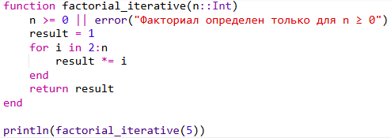

Пояснение: Функция factorial_iterative вычисляет факториал целого неотрицательного числа n.

1. Параллельные вычисления

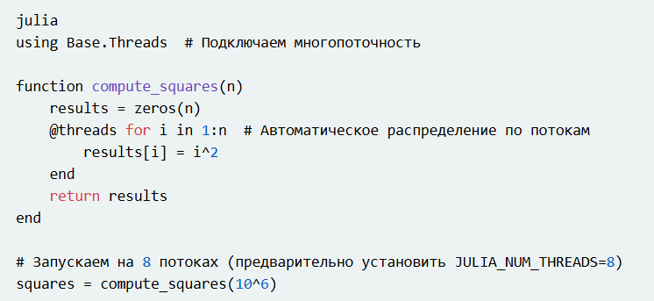

Пояснение: Строка using Base.Threads импортирует функционал для работы с многопоточностью. Это предоставляет доступ к макросу @threads и другим инструментам параллельных вычислений.

1. Добавление библиотек

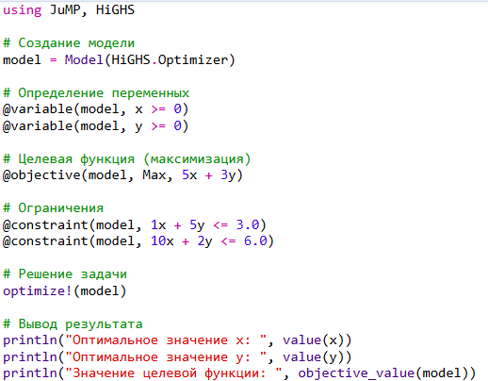

Пояснение: Код с использованием пакетов JuMP и HiGHS. Он решает задачу линейного программирования.

1. Работа с DataFrame

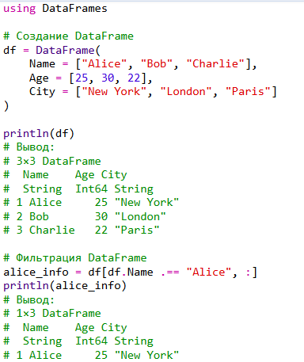

Пояснение: Пример демонстрирует создание и базовую фильтрацию DataFrame с использованием пакета DataFrames.jl. Этот пакет предоставляет удобные структуры и функции для работы с табличными данными.

1. **Вывод**

Julia представляет собой мощный и перспективный язык программирования, который обладает уникальным сочетанием производительности, гибкости и удобства. Он особенно хорошо подходит для задач, требующих высокой производительности и сложных вычислений.